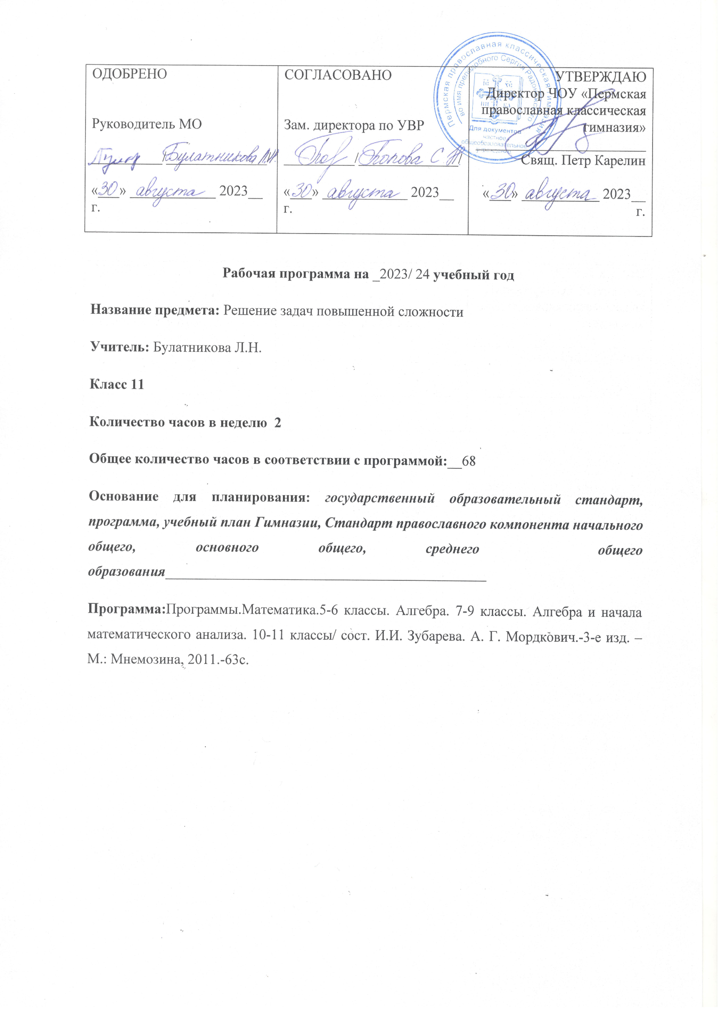

**Пояснительная записка**

Электив “Решение задач повышенной сложности” предназначен для углубленной подготовки выпускников к сдаче ЕГЭ профильного уровня.

Тематический план предусматривает обучение в объеме 68 часов (2 часа в неделю). Планируется использование следующих технологий в преподавании предмета:

Проблемного обучения;

Обучения на основе решения задач.

Требования к уровню подготовки учащихся 11 класса

*Должны знать:*

Различные методы решения иррациональных уравнений и неравенств; Различные методы решения показательных уравнений и неравенств; Различные методы решения логарифмических уравнений и неравенств; Различные методы решения уравнений и неравенств, содержащих модули; Различные методы решения уравнений и неравенств с параметрами; Различные методы решения экономических задач;

Различные методы решения планиметрических задач;

*Должны уметь:*

Выполнять преобразования тригонометрических выражений повышенного уровня сложности;

решать тригонометрические уравнения и неравенства повышенного уровня сложности;

решать показательные и логарифмические уравнения и неравенства повышенного уровня сложности;

решать иррациональные уравнения и неравенства повышенного уровня сложности;

решать уравнения и неравенства, содержащие модули;

решать планиметрические задачи повышенного уровня сложности;

решать стереометрические задачи повышенного уровня сложности.

**Содержание**

Преобразования тригонометрических выражений. Тригонометрические уравнения повышенного уровня сложности. Тригонометрические неравенства. Иррациональные неравенства. Неравенства, содержащие модули. Аналитические методы решения неравенств с параметрами.

Графический метод решения уравнений и неравенств с параметрами.

Показательные неравенства. Логарифмические неравенства. Методы решения экономических задач. Методы решения геометрических задач.

**Календарно-тематическое планирование**

|  |  |  |
| --- | --- | --- |
| № урока | Тема | Кол-во часов |
|  |  |  |
| 1-4 | Преобразования  тригонометрических выражений | 4 |
| 5-8 | Тригонометрические уравнения .  Наиболее трудные случаи | 4 |
| 9-12 | Тригонометрические неравенства | 4 |
| 13-14 | Иррациональные неравенства | 2 |
| 15-18 | Неравенства, содержащие модули | 4 |
| 19-22 | Уравнения с параметрами.  Аналитические методы решения. | 4 |
| 23-26 | Неравенства с параметрами.  Аналитические методы решения | 4 |
| 27-30 | Показательные неравенства  повышенной сложности | 4 |
| 31-36 | Логарифмические неравенства  повышенной сложности | 6 |
| 37-44 | Различные методы решения  экономических задач | 8 |
| 45-52 | Различные методы решения  стереометрических задач | 8 |
| 53-60 | Планиметрические задачи  повышенной сложности | 8 |
| 61-68 | Элементы теории делимости | 8 |